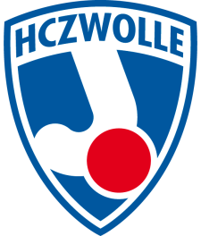
Horeca HCZwolle zoekt met spoed barmedewerkers:

De horeca van HCZwolle is met spoed op zoek naar barmedewerkers die het leuk vinden om de leden en gasten op een gastvrije manier te ontvangen bij de bar / clubhuis en te voorzien van consumpties en om een aanspreekpunt te zijn.

Wij zijn op zoek naar barmedewerkers die op de volgende tijden beschikbaar zijn:

- Maandag van 16.00 – 23.00 uur

- Maandagavond van 20.00 – 23.00 uur

- Woensdag van 14.00 – 23.00 uur

- Woensdag van 19.00 – 23.00 uur

- Flexibele krachten

Jouw taken:

- De leden / gasten op een gastvrije manier te ontvangen bij de bar
- De leden/ gasten voorzien van consumpties
- Aanspreekpunt zijn voor de leden / gasten
- Werkzaamheden die voortvloeien uit barwerkzaamheden

Jouw profiel:

- Ben je 18 jaar of ouder
- Ben je enthousiast en vind je het leuk om met mensen om te gaan’
- Ben je service gericht

Voor deze functie wordt een uurloon betaald wat verbonden is aan leeftijd en hoger ligt dan het Horeca- CAO .

Vind je het leuk om het horeca team te versterken of weet je iemand die dit graag zou willen doen (je hoeft niet speciaal lid te zijn van Hockey Club Zwolle) …..neem contact op met Tjitske Brunsveld-van der Veen, verenigingsmanager HCZwolle op 06-53347660 of stuur een mail naar horeca@hczwolle.nl

Informeer vrijblijvend naar de mogelijkheden!

Sluit je snel aan bij het gezellige horecateam van HCZwolle

